# Framework Bootstrap – GRID podejście nr 2

Klasa col- vs. Rozdzielczość ekranów - przypomnienie

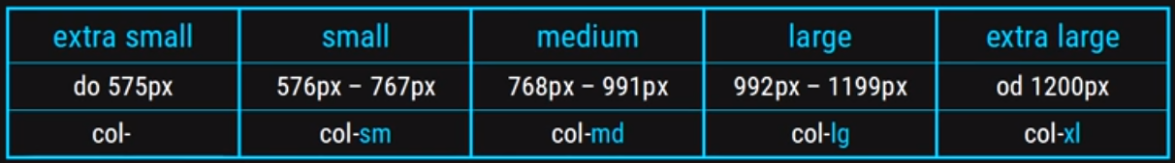

W zadaniu tym użyjemy formularza oraz struktury siatkowej. Następnie je połączymy ze sobą.

1. Formularz

Stan początkowy HTML:

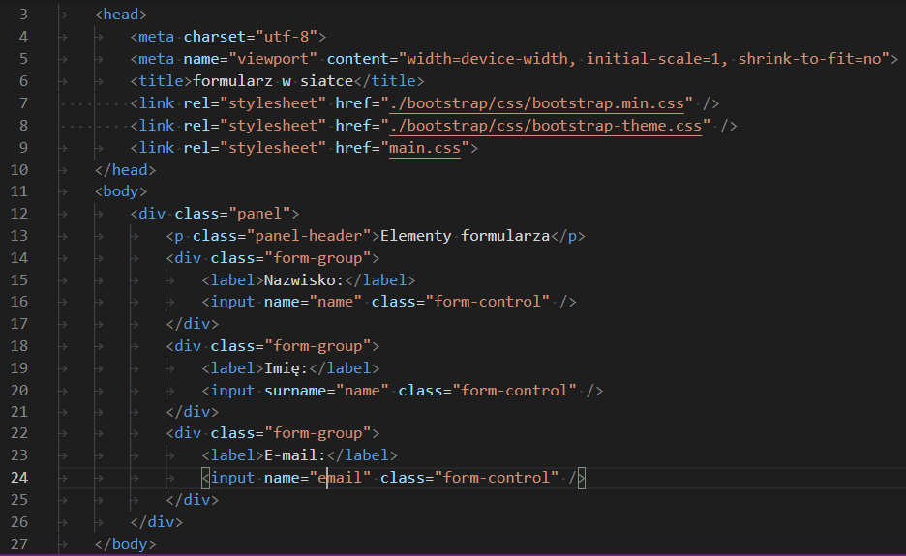

Dopisujemy pozostałe elementy formularza wstawiając je po linii 25

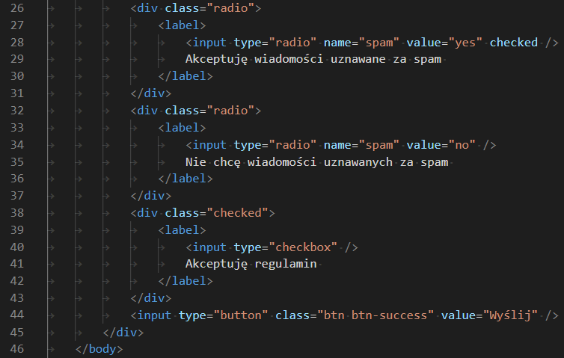

Otrzymujemy na stronie:

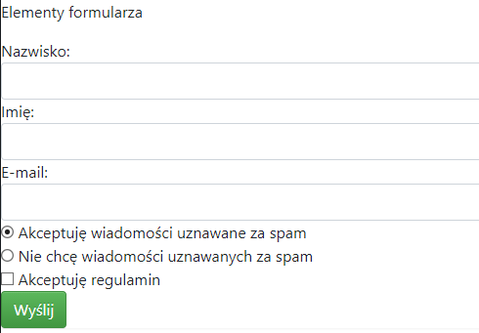

Postać formularza gotowa. Przejdźmy do siatki oraz umieszczenia w niej formularza.

1. Siatka

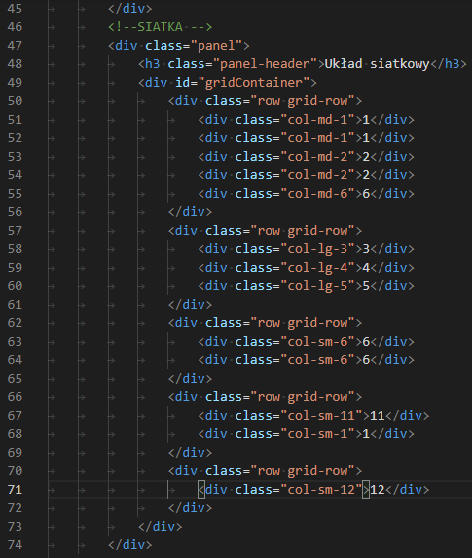

Warto zwrócić uwagę na układanie się kolumn przy skalowaniu ekranu.

Przykładowy CSS:

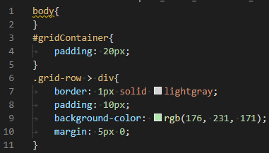

1. Formularz w siatce

W linii 63 wklejamy nasz formularz zamiast cyfry ‘6’ :

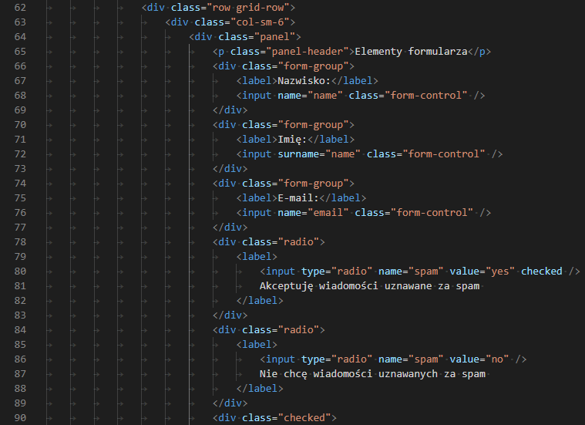

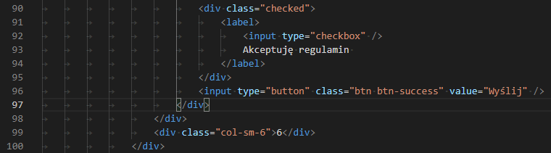

Końcowy efekt warto obejrzeć skalując ekran:

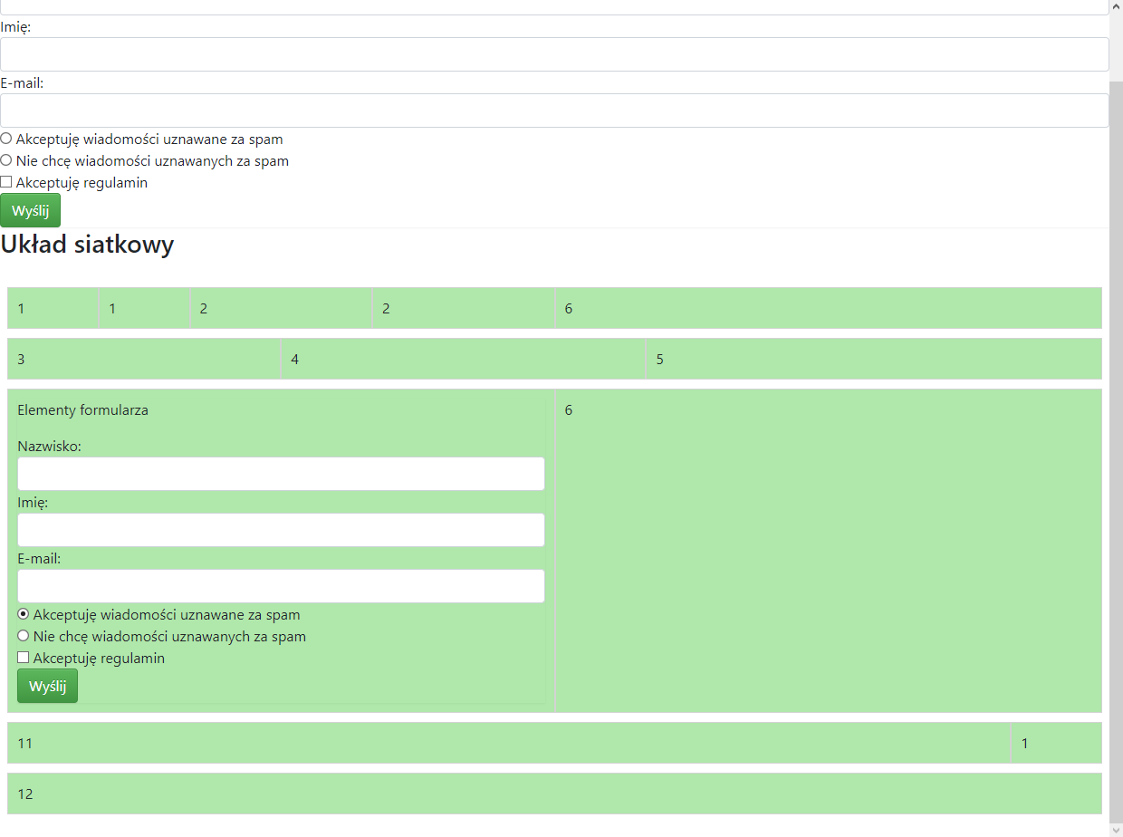

VOILA ☺